Памятка
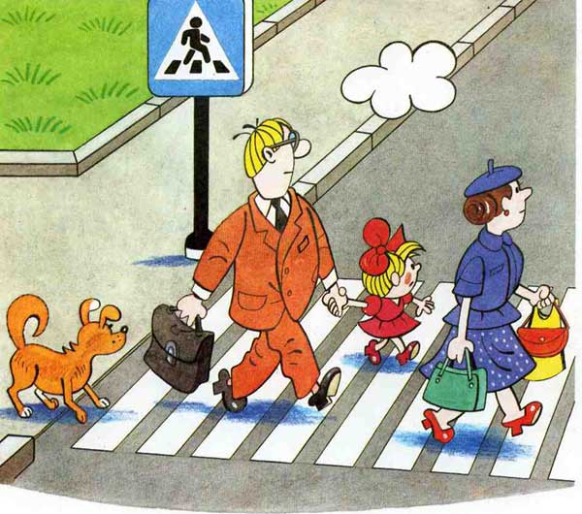
Где разрешено двигаться пешеходам?
Правила определяют следующие места, где разрешено движение пешеходов:
- тротуар,
- обочины,
- пешеходные дорожки,
- велосипедные дорожки (если это не мешает движению велосипедистов),
♦ если вышеперечисленные места отсутствуют, или движение по ним затруднено. Разрешается идти по краю проезжей части в один ряд (на дорогах с разделительной полосой - по внешнему краю проезжей части).
Вне населенного пункта пешеходы должны идти навстречу движению, а в населенном пункте - как навстречу, так и по ходу движения транспорта. Лица, ведущие велосипед, мопед, мотоцикл или передвигающиеся инвалидных колясках, везущие санки, тележки и т.п., должны следовать по ходу движения транспортных средств.
Организованные группы детей разрешается водить только по тротуарам и пешеходным дорожкам и только в сопровождении взрослых. При отсутствии тротуаров и дорожек в светлое время суток таким группам разрешается движение по обочинам. Водить группы детей по проезжей части запрещено!
Коляски и санки с детьми необходимо возить только по тротуару, придерживаясь правой стороны, чтобы не мешать встречному потоку пешеходов.

